***Следует помнить, что взрослые дети пьющих родителей могут:***

***1. Слишком строго судить себя***

Многие дети пьющих родителей считают, что они всегда не достаточно хороши. У них заниженная самооценка и глубокое чувство недостаточности.

***2. Иметь проблемы с отдыхом***

Многие взрослые дети пьющих родителей не могут себе позволить расслабиться. Возможно, потому что они столько раз видели, как их родители, страдающие алкоголизмом, портили всем отдых. И они не ждут ничего хорошего от праздников или отпусков.

***3. Испытывать трудности в отношениях***

Из-за низкой самооценки и неспособности доверять, дети не позволяют себе подпустить близко другого человека.

***4. Бояться людей в гневе***

Если родитель, страдающий алкоголизмом, прибегал к насилию, выросшие дети могут испытывать ужас перед всеми людьми в гневе. Всю свою жизнь они могут пытаться избегать конфликтов или любых столкновений от страха, что это может привести к насилию.

***5. Чувствовать, что они отличаются от других***

Многие дети, которые выросли в семье с родителем, страдающим от алкогольной зависимости, могут решить, что они не такие как все, что они хуже других. В результате они избегают общения и изолируют себя от людей.

***6. Испытывать страх остаться в одиночестве***

Так как их родитель был эмоционально недоступен, у детей пьющих родителей может развиться страх, что их бросят. В результате они держаться за отношения, которые давно нужно было закончить, потому что не хотят быть одни.

Если у родителей есть алкогольная зависимость, это может повлиять на качество всей жизни их детей. Поэтому очень важно вовремя остановиться, посмотреть правде в глаза и принять правильное решение. [Лечение алкоголизма](http://www.centrneva.ru/) и избавление от этой зависимости улучшит не только жизнь и внутреннее состояние ваших детей, но и вашу жизнь, и жизнь всех ваших близких и знакомых.

Для родителей

***«Влияние алкоголизма родителей на воспитание и развитие детей в семье»***

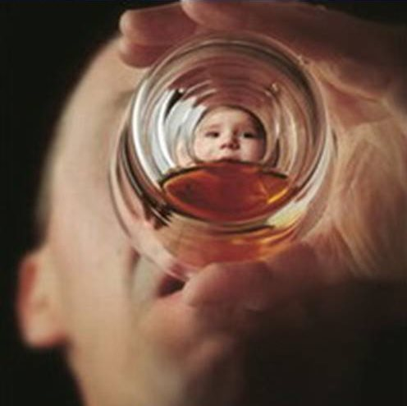

Люди, страдающие алкоголизмом, ошибочно считают, что их поведение никого не затрагивает. Многие из них часто повторяют: "Я никому не приношу вреда, разве что самому себе!"

К сожалению, существует много исследований, которые доказывают, что это не так. Поведение пьющих влияет на всех, кто находится рядом с ними, включая семью, друзей и коллег.

Самыми уязвимыми к зависимости родителей от алкоголя могут стать их дети. Им это наносит большой вред и иногда это влияет на всю их дальнейшую жизнь. У детей пьющих родителей могут быть внутренние психологические и эмоциональные проблемы.

***Важнейшие особенности процесса взросления детей из ал­когольных семей заключаются в том, что:***

* дети вырастают с убеждением, что мир — это небезопас­ное место и доверять людям нельзя;
* дети вынуждены скрывать свои истинные чувства и пе­реживания, чтобы быть принятыми взрослыми;
* дети чувствуют эмоциональное отвержение взрослых, ко­гда по неосмотрительности допускают ошибки, когда не оправ­дывают ожидания взрослых, когда открыто проявляют свои чувства и потребности;
* дети, особенно старшие в семье, вынужденно берут на се­бя ответственность за поведение других людей. Их часто осу­ждают за действия и чувства их родителей;
* родители не разделяют чувств и не одобряют поведения ребенка; осуждение его поступков формирует отрицательную оценку его личности в целом;
* дети чувствуют себя заброшенными;
* родители могут не воспринимать ребенка как отдельное существо, обладающее своей собственной ценностью, могут считать, что ребенок должен чувствовать и делать то же, что и они, выглядеть так же, как они;
* самооценка родителей может зависеть от поведения ре­бенка; родители могут относиться к ребенку как к равному, взрослому, не давая ему возможности быть ребенком;
* чувства, которые когда-то возникли у ребенка в ответ на ситуацию в семье, становятся движущими силами в его даль­нейшей жизни. Это вина, страх, обида, злость. Вырастая, де­ти пьющих родителей не осознают этих чувств, не знают, в чем их причина и что делать с этими чувствами. Но именно сообразно с ними они строят свою жизнь, свои отношения с другими людьми, движимые этими чувствами прибегают к алкоголю. Дети пьющих родителей переносят свои душевные ра­ны и опыт во взрослую жизнь. Очень часто у них появляются те же проблемы, что были в доме их пьющих родителей.  
  Семья с алкогольнозависимыми родителями опасна не толь­ко своим десоциализирующим влиянием на собственных де­тей, но и распространением разрушительного воздействия на личностное становление детей из других семей. Как правило,благодаря взрослым они приобщаются к алкоголю и криминально-аморальнойсуб-культуре, которая царит в сре­де пьющих людей.

